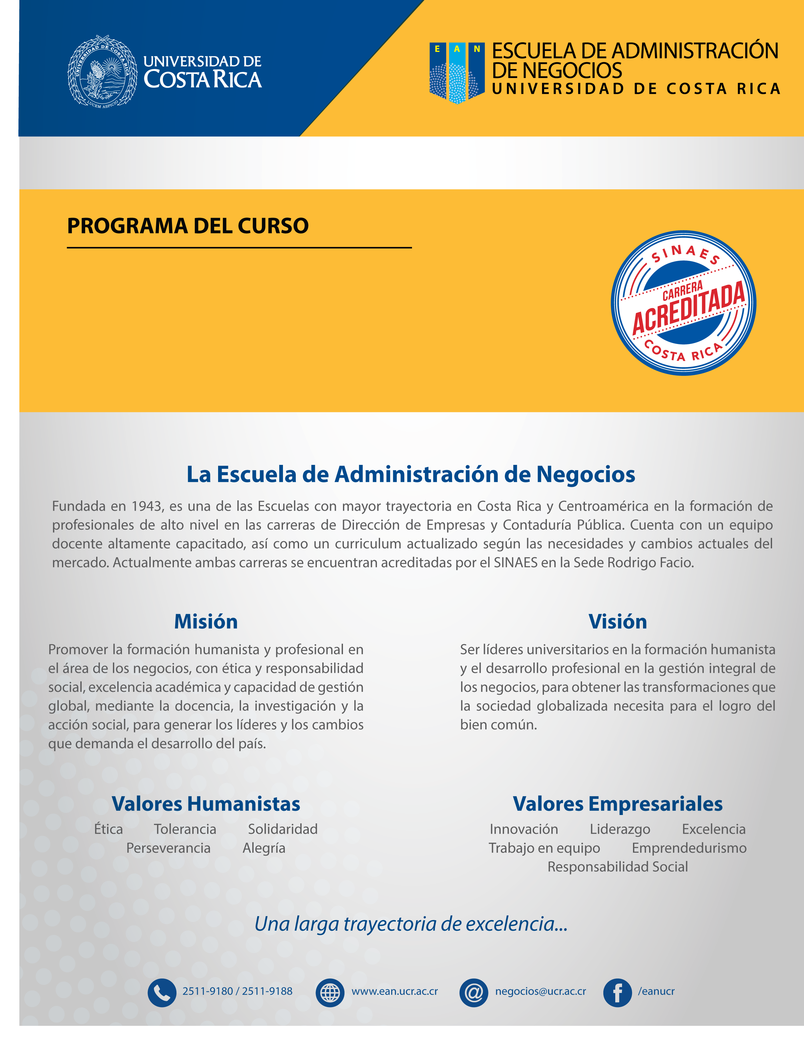
DN-0527
MERCADEO INTERNACIONAL

PROGRAMA DEL CURSO
DN-0527
CÁTEDRA MERCADEO INTERNACIONAL
II CICLO 2017

DATOS DEL CURSO
Carrera (s): | Dirección de Empresas
Curso del X ciclo del plan de estudios de 2002
Requisitos: | DN-0525 / DN-0526
Co-requisitos: | No tiene
Créditos: | 03
Horas de teoría: | 03 horas | Horas de laboratorio: |  | Horas de práctica:

PROFESORES DEL CURSO
SEDE RODRIGO FACIO
GR | Docente | Horario | Aula | Horario de Atención*
01 | M.B.A. Luis Fonseca Macrini | M: 07 a 09:50 | 120CE | Miércoles – cita previa
02 | M.Sc. Álvaro Arguedas Sanabria | M: 19 a 21:50 | 043CE | Miércoles – cita previa
03 | M.B.A. Luis Guillermo Montero Esquivel | M: 19 a 21:50 | 115CE | Miércoles – cita previa
04 | M.B.A. Luis Fonseca Macrini | M: 19 a 21:50 | 120CE | Miércoles – cita previa
RECINTOS
21 | M.B.A. Alfredo Calvo Oporta | L:18:00 a 20:50 | Paraíso | Lunes – cita previa
31 | M.B.A. Manrique Arguedas Camacho | K:17:00 a 20:00 | Guápiles | Martes – cita previa
SEDES
1 | Dr. Víctor Julio Baltodano Zúñiga | J:17:00 a 19:50 | Guanacaste | Jueves – cita previa
1 | M.B.A. Jorge Arturo López Romero | M:17:00 a 19:50 | Pacífico | Miércoles – cita previa
1 | M.B.A. Alexander León Chaves | J:18:00 a 20:50 | Occidente | Jueves – cita previa
1 | Licda. Karlenny Clark Nelson | M:17:00 a 19:50 | Caribe | Miércoles – cita previa

*A solicitud del estudiante, el profesor podrá atender consultas según la hora, lugar y día acordado para cada caso particular, dentro del marco de la normativa de la Universidad de Costa Rica.

I. DESCRIPCIÓN DEL CURSO

Desde el punto de vista internacional, el mercadeo presenta una gran oportunidad para todos los países, también para aquellos en vías de desarrollo, impulsados por la globalización de los mercados y la internacionalización de las empresas. Sobre todo, en los últimos años, Costa Rica ha intensificado su participación en el mercado internacional y en los organismos especializados. Es, en esta dimensión, que el curso pretende incursionar, para fomentar la discusión de problemas fundamentales en el mercadeo internacional de bienes y de servicios.

Se busca que la persona profesional en Dirección de Empresas, esté preparada en el área de Mercadeo Internacional. Debe ser, además, emprendedora, con sentido de la ética y la responsabilidad social, que se desempeñe adecuadamente y que, al tomar decisiones, tenga en cuenta valores como la solidaridad, la tolerancia y la perseverancia. También son importantes las destrezas tales como la comunicación asertiva y el trabajo tanto individual como en equipo. La población estudiantil debe dirigir su actuar durante el Curso acorde con dichos valores y competencias, y aplicarlos en el diseño de un proyecto de una idea de negocios.

II. OBJETIVO GENERAL

El curso pretende desarrollar, por medio del proceso de enseñanza-aprendizaje, un sentido crítico y una actitud de negocios en esta disciplina. Al concluir el curso, los estudiantes se habrán familiarizado con el ambiente y con las circunstancias de la mercadotecnia global y serán capaces de apreciar y tomar ventaja de las diferencias con el mercado local.

III. OBJETIVOS ESPECÍFICOS

- Antecedentes del comercio internacional
- El proceso gradual de la internacionalización de las empresas
- La globalización de los mercados
- La creación de demanda en el mercado internacional
- Los canales de introducción en el mercado exterior
- Las diferencias culturales entre los mercados
- Temas relevantes de la mercadotecnia internacional

IV. CONTENIDO PROGRAMÁTICO

Tema 1 Introducción. Entrega y discusión del programa. Selección de temas para el trabajo final
de investigación. Antecedentes del comercio internacional. La internacionalización de la
empresa: explicación conceptual. El proceso gradual y sus etapas. Ubicación geográfica.

Se analizan los impulsores tanto internos como externos que desembocan en el proceso de internacionalización de las empresas, así como las diversas etapas por las que estas deben pasar, enfatizando la necesidad de ubicarse con facilidad en el mundo globalizado actual.

- Los albores del comercio internacional en Estructura Económica Internacional. Op.cit. Págs 1-5 (adicional)
- Parte uno – Perspectiva general
Alcance y desafíos del marketing internacional. Págs. 2-10
- Parte uno – Perspectiva general
  - Alcance y desafíos del marketing internacional. Etapas de la participación en marketing internacional. Págs. 19-26
  - El dinámico ambiente del comercio internacional. Págs. 28-36
- La empresa y la ruta para la internacionalización. Los primeros pasos en Ingeniería de la Exportación: la ruta para internacionalizar su empresa Op.cit. (adicional)
- Ortega Alfonso, Introducción a la internacionalización empresarial, en Plan de Internacionalización Empresarial, capítulo 1, Págs. 13-51 (adicional)

Tema 2 Principales decisiones en la mercadotecnia mundial. Globalización de los mercados e
internacionalización de las empresas. Las orientaciones de la gerencia internacional. El
Brexit y sus consecuencias en el mercado internacional

Se discuten los detonantes de la globalización y su influencia en la orientación que han tomado las empresas transnacionales modernas

- Parte dos – Entorno cultural de los mercados globales
  - El entorno político: Una preocupación esencial. Págs. 158-171
  - El ambiente legal internacional: Las reglas del juego. Págs. 184-194
- Parte uno – Perspectiva general
  - Alcance y desafíos del marketing internacional. Págs. 2-10
  - El criterio de autorreferencia y el etnocentrismo: principales obstáculos.
  - Desarrollo de una conciencia global. Págs. 16-19
- Las posibles consecuencias del “brexit” para Costa Rica (adicional)
- Minervini Nicola - Fuentes de información en Ingeniería de la Exportación: la ruta para internacionalizar su empresa Op.cit. (adicional)
- Minervini Nicola - La ingeniería de los precios en Ingeniería de la Exportación: la ruta para internacionalizar su empresa Op.cit. (adicional)

Tema 3 La investigación de mercados internacionales

Los estudiantes se familiarización con los principales aspectos de la investigación de mercados internacionales que luego podrán poner en práctica al llevar a cabo el trabajo de investigación.

- Parte tres – Evaluación de las oportunidades en el mercado global
8 Desarrollo de una perspectiva global a través de la investigación de mercados. Págs. 218-249

Tema 4 La creación de demanda en el mercado internacional
A: El estudio de mercado y las ferias internacionales

- Parte seis- Manual de países
Manual del país: una guía para preparar un plan de marketing. Págs.598-606
- Cristina Peña Andrés – Cómo participar en ferias comerciales: Organización de la participación en ferias internacionales, capítulos 1-4. Págs. 11-32 (adicional)
- Minervini Nicola – Las ferias y exposiciones internacionales en Ingeniería de la Exportación: la ruta para internacionalizar su empresa Op.cit. (adicional)
- Muñiz Rafael – Las ferias internacionales en Marketing en el siglo XXI. Op.cit. (adicional)

Tema 5 La creación de demanda en el mercado internacional
B: Las misiones comerciales y el viaje de negocios

Se concluye el tema con el estudio de las dos restantes herramientas y se resuelve un caso práctico sobre el tema.
- Muñiz Rafael – Las misiones internacionales en Marketing en el siglo XXI. Op.cit. (adicional)
- Varios autores – Viajes de negocios (adicional)
- Minervini Nicola – Viaje de negocios en el extranjero y misiones empresariales de negocios en Ingeniería de la Exportación: la ruta para internacionalizar su empresa. Op.cit. (adicional)

Tema 6 La publicidad en los mercados internacionales. Caso.

Al ingresar en el mercado internacional, es importante conocer no solo la diversa gama de posibilidades de introducción sino también la forma en cómo las empresas enfrentan el reto de la publicidad.

- Parte cuatro – Desarrollo de estrategias globales de marketing
16 Comunicaciones de marketing y publicidad internacional integradas. Págs.462-504
- Parte cuatro – Desarrollo de estrategias globales de marketing
12 Administración del marketing global. Págs.346-360

Tema 7 Las formas de penetración en el mercado internacional: Los canales de introducción.
Los términos de intercambio de la Cámara de Comercio Internacional (Repaso). La
importancia del entorno: Variables controlables y no controlables.

Se estudian las variables incontrolables y su importancia en la conquista de los mercados internacionales.

- 15 Canales del marketing internacional. Págs. 428-451
- CCI - INCOTERMS 2010-Cámara de Comercio Internacional (adicional)
- Parte uno – Perspectiva general
Alcance y desafíos del marketing internacional. Págs. 10-18

Tema 8 Planificación estratégica en mercadeo. Las fases del proceso de planificación.

La planificación adecuada es imprescindible para facilitar el ingreso exitoso en los diversos mercados.

- Parte cuatro – Desarrollo de estrategias globales de marketing
12 Administración del marketing global. Planificación y organización. Págs.332-346
- Rey Amalio - ¿Estrategia?: principios básicos en www.amaliorey.com (adicional)
- El papel de China como integrante del BRICS, después de la Cumbre de Hamburgo de 2017 (adicional)

Tema 9 Diferencias culturales y dificultades de comercialización. La adaptación.

Se enfatiza el factor cultural como uno de los más importantes a considerar en el ingreso exitoso al mercado mundial.

- Parte dos – Entorno cultural de los mercados globales
3 La dinámica cultural en la evaluación de los mercados globales. Págs. 86- 116
4 Cultura, estilo gerencial y sistemas empresariales. Págs. 118-140

Tema 10 El mercadeo internacional de servicios: el caso del turismo en Costa Rica. Internet y
comercio electrónico. De las 4 P a las 4 C

- Czinkota Michael - Marketing de servicios internacional en Marketing
Internacional. Op.cit. (adicional)
- Muñiz Rafael - Marketing en internet y las nuevas tecnologías en
Marketing en el siglo XXI. Op.cit. (adicional)
- Parte cuatro – Desarrollo de estrategias globales de marketing
15. Canales del marketing internacional. Internet. Págs. 452-459
- Acorenza Miguel – Marketing estratégico de destinos turísticos. Op.cit. (adicional)

Tema 11 La ética en los negocios internacionales. La cooperación en la estrategia internacional:
Los acuerdos cooperativos horizontes y verticales

Reviste especial interés la ética en el mundo de los negocios internacionales, por lo que se enfatiza en este tema. Además, se analiza la importancia de la cooperación en la estrategia internacional de las empresas modernas.

- Parte dos – Entorno cultural de los mercados globales
5 Cultura, estilo gerencial y sistemas empresariales. Ética en los negocios. Págs. 140-56
- Hill Charles - Alianzas estratégicas en Negocios Internacionales. Op.cit. (adicional)

Tema 12 Los canales de distribución en los Estados Unidos y en la Unión Europea.

Se discute a acerca de los canales de distribución tanto en los Estados Unidos como en la Unión Europea y se enfatizará en las diferencias existentes.

- Guía para exportar a la Unión Europea
- Logística para exportar a la Unión Europea
- Canales de distribución en los Estados Unidos de América

Tema 13 Presentación de trabajos finales de investigación
Tema 14 Presentación de trabajos finales de investigación

Tema 15 Presentación de trabajos finales de investigación

Tema 16 Examen final

Por medio de los siguientes componentes de la evaluación, en lo que resulte pertinente en cada uno de los temas, se integrarán aspectos sobre ética, responsabilidad social y emprendedurismo. También se tomará en consideración la aplicación de los valores y las competencias referidos en la descripción del Curso, mediante la aplicación de la rúbrica de evaluación cualitativa.
Para este Curso, la evaluación de los temas: ética, valores, responsabilidad social y emprededurismo se llevará a cabo por medio de la solución de casos y del trabajo final de investigación.

V. ASPECTOS METODOLÓGICOS

- Este curso demanda una lectura constante. Todas las lecturas asignadas deberán ser estudiadas antes de la clase en que serán discutidas.

- La discusión de los casos se efectuará en grupos. De cada uno de ellos, el profesor podrá seleccionar un estudiante para la presentación.

- Desarrollo de un trabajo de investigación individual, relacionado con el mercadeo internacional. Los trabajos serán expuestos por los estudiantes durante las sesiones 13, 14 y 15. Debe incluir un producto y un país donde desearían comercializar el mismo, con la correspondiente justificación acerca de la selección del producto, previamente aprobado por escrito, por el profesor. El profesor dará al estudiante las herramientas necesarias para que este pueda hacer el trabajo de investigación de manera independiente y aprendiendo según lo indica la educación constructivista. El profesor dará, a su debido tiempo, las indicaciones necesarias para la presentación oral de los trabajos de investigación.

- Este proyecto deberá ser presentado de manera impresa y en disco compacto o bien en una USB (la versión digital deberá conservarla el profesor). El resumen del proyecto se presentará, de manera oral, en un lapso mínimo de 10 minutos y máximo de 15 minutos.

- El hecho de colocar párrafos copiados textualmente de internet traerá, como resultado automático, la nulidad del trabajo.

- Se realizarán comprobaciones, sin previo aviso, de las lecturas asignadas y de todos los materiales utilizados en clase y las lecturas adicionales que el profesor indique.

- Las horas de consulta para los estudiantes serán indicadas por el profesor durante la primera sesión.

VI. SISTEMA DE EVALUACIÓN

Rubro | Contenido | Porcentaje
Comprobación de lectura | Temas 1-10 | 25%
Participación en clase incluyendo resolución de casos | Temas 1-10 | 15%
Tema de investigación | Ver V y IX | 25%
Presentación oral del trabajo | Ver V | 10%
Examen final | Temas 1-10 | 25%
NOTA |  | 100%
Los exámenes de reposición se regirán según el Art.24:

“Cuando el estudiante se vea imposibilitado, por razones justificadas, para efectuar una evaluación en la fecha fijada, puede presentar una solicitud de reposición a más tardar en cinco días hábiles a partir del momento en que se reintegre normalmente a sus estudios. Esta solicitud debe presentarla ante el profesor que imparte el curso, adjuntando la documentación y las razones por las cuales no pudo efectuar la prueba, con el fin de que el profesor determine, en los tres días hábiles posteriores a la presentación de la solicitud, si procede una reposición. Si ésta procede, el profesor deberá fijar la fecha de reposición, la cual no podrá establecerse en un plazo menor de cinco días hábiles contados a partir del momento en que el estudiante se reintegre normalmente a sus estudios. Son justificaciones: la muerte de un pariente hasta de segundo grado, la enfermedad del estudiante u otra situación de fuerza mayor o caso fortuito. En caso de rechazo, esta decisión podrá ser apelada ante la dirección de la unidad académica en los cinco días hábiles posteriores a la notificación del rechazo, según lo establecido en este Reglamento.”
VII. CRONOGRAMA

SEMANA | TEMA | CONTENIDO
I | Tema 1 | Introducción. Entrega y discusión del programa. Selección de temas para el trabajo  final de investigación. Antecedentes del comercio mundial. La internacionalización de la empresa: explicación conceptual. Ubicación geográfica.
II | Tema 1 | El proceso gradual de internacionalización y sus etapas. Principales decisiones en la mercadotecnia mundial. Globalización de los mercados e internacionalización de las empresas. Las orientaciones de la gerencia internacional.
III | Tema 2 | La investigación de mercados internacionales.
IV | Tema 3 | La creación de demanda en el mercado internacional A: el estudio de mercado y las ferias internacionales.
V | Tema 4 | La creación de demanda en el mercado internacional B: las misiones internacionales y el viaje de negocios (Caso práctico).
VI | Tema 5 | La publicidad en los mercados internacionales. Caso.
VII | Tema 6 | Las formas de penetración en el mercado internacional: los canales de introducción. Las decisiones y las estrategias en la mercadotecnia internacional Los términos de intercambio de la Cámara de Comercio Internacional (Repaso). La importancia del entorno: variables controlables y no controlables.
VIII | Tema 7 | Planificación estratégica en mercadeo. Las fases del proceso de planificación.
IX | Tema 8 | Diferencias culturales y dificultades de comercialización. La adaptación.
X | Tema 8 | El mercadeo internacional de servicios: El caso del turismo en Costa Rica. Internet y el comercio electrónico. De las 4 P a las 4 C
XI | Tema 9 | La ética en los negocios internacionales. La cooperación en la estrategia internacional: los acuerdos cooperativos horizontales y verticales.
XII | Tema 9 | Los canales de distribución en los Estados Unidos y en la Unión Europea.
XIII | Tema 10 | PRESENTACIÓN DE TRABAJOS FINALES DE INVESTIGACIÓN
XIV |  | EXAMEN FINAL

VIII. BIBLIOGRAFÍA

Bibliografía principal:
- Cateora Philip R. Marketing internacional
México: McGraw-Hill. XVI edición, 2014
Bibliografía complementaria:
- Lecturas adicionales – Serán entregadas a los profesores al inicio
del Curso

- Acorenza Miguel Ángel Marketing estratégico de destinos turísticos
Montevideo: LibrosEnRed, 2015

- CCI y otros INCOTERMS 2010
- Czinkota Michael y otro Marketing Internacional
México: Cengage, 2013
- Hill Charles Negocios internacionales
México: McGraw Hill, 2015
- Llamazaros Olegario Casos de Marketing Internacional
Madrid:Global Marketing Strategies, 2015
- López Isabel Claves para participar en ferias Internacionales.
Madrid: Alcalá Grupo Editorial, 2014
- Minervini Nicola Ingeniería de la exportación: la ruta para internacionalizar su
empresa.
Madrid: Fund. Confemetal, 2015

- Muñiz Rafael Marketing en el siglo XXI
Madrid: Ediciones CEF, 2016
- Tamames Ramón Estructura económica internacional
Madrid: Alianza Editorial, 2010

Bibliografía de consulta:

- Daniels John y otros Negocios Internacionales
México: McGraw-Hill, 2011
- Jerez José Marketing internacional para la expansión de la empresa
Madrid: ESIC Editorial, 2010
- Kotler Philip y otro Dirección de Marketing
Madrid: Addison-Wesley, 2012
- Llamazaros Olegario Cómo negociar con éxito en 50 países
Madrid:Global Marketing Strategies, 2011
- Malhotra Naresh Investigación de mercados
México: Pearson Educación, 2014
- Peña Cristina Cómo participar en ferias internacionales
Madrid: Marge Books, 2017
- Ortega Alfonso y otro Plan de internacionalización empresarial
Madrid: ESIC Editorial, 2015
- Peng Mike Negocios Globales
México: Cengage, 2012
- Viñas Ana Análisis del entorno económico Internacional – Instrumentos y
políticas
Madrid: Grupo Editorial Garceta, 2016

IX. INVESTIGACIÓN

El objetivo de la investigación es contribuir con el proceso de enseñanza-aprendizaje de los estudiantes, de manera que puedan tener experiencias en este campo de manera que se les facilite, al final de su carrera, la elaboración del trabajo final de graduación.

Metodología para el trabajo de investigación
- Cada estudiante llevará a cabo su investigación de manera individual.
- El profesor presenta un listado de los temas a elegir y la selección se llevará a cabo, como máximo, durante la tercera sesión
- Cada estudiante prepara una propuesta que contenga: justificación, objetivo general y objetivos específicos, metodología para cumplir los objetivos y los resultados esperados de acuerdo con la guía que entregará el profesor
- El profesor llevará a cabo una revisión de esta primera parte para la revisión del proceso
- Cada estudiante, con las observaciones del profesor, inicia su investigación

Evaluación del trabajo de investigación
Primera parte: el profesor evaluará la presentación del esquema del trabajo, esta parte tendrá un porcentaje del 2%
Segunda parte: comprende el informe final presentado por el estudiante y la exposición del mismo. Para este efecto se considerará lo siguiente:

Contenido del informe final: 18%
Portada
Índice y numeración
Justificación, objetivos, metodología empleada, contenido capitular, conclusiones y recomendaciones, según la guía entregada por el profesor

Exposición del trabajo: 10%
Cada estudiante dispondrá de mínimo de diez (10) y de un máximo de quince (15) minutos para exponer. Se tomará en cuenta lo siguiente:
Presentación personal de los estudiantes
Ayuda audiovisual – calidad, claridad y utilización de los colores
Dominio de los temas tratados
Facilidad para comunicar, sin utilización de muletillas
Capacidad de síntesis
Otros aspectos que serán discutidos durante las sesiones

Nota importante

Los extractos de diversos textos fueron compilados única y exclusivamente con fines didácticos, para ser utilizados en instituciones de enseñanza reconocidas.
Prohibida su reproducción total o parcial sin autorización escrita de los autores.

X. INFORMACIÓN DE CONTACTO DE LOS PROFESORES

SEDE RODRIGO FACIO
GR | Docente | Correo
01 | M.B.A. Luis Fonseca Macrini | lfonsecamacrini@gmail.com
02 | M.Sc. Álvaro Arguedas Sanabria | aarguedas@ecadicr.com
03 | M.B.A. Luis Guillermo Montero Esquivel | luichymontero@gmail.com
04 | M.B.A. Luis Fonseca Macrini | lfonsecamacrini@gmail.com
RECINTOS
GR | Docente | Correo
21 | M.B.A. Alfredo Calvo Oporta | alfredo.oporta@gmail.com
31 | M.B.A. Manrique Arguedas Camacho | margueda@earth.ac.cr
SEDES
GR | Docente | Correo
01 | Dr. Víctor Julio Baltodano Zúñiga | victor.baltodano@ucr.ac.cr
01 | M.B.A. Jorge Arturo López Romero | arjolopez@yahoo.es
01 | M.B.A. Alexander León Chaves | alexleonch@gmail.com
01 | Licda. Karlenny Clark Nelson | kclark@cunlimon.ac.cr

